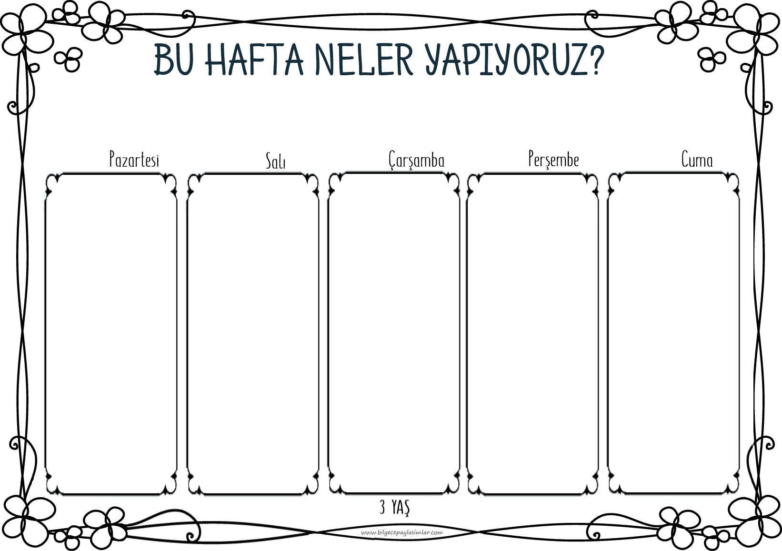



“Çocuğum ben!

Öyle saf, öyle temizim ki

Kir tutmaz benim gözlerim

Baktığım yere ışık veririm”

Bugün bizim günümüz!

Çünkü Dünya Çocuk Günü bugün. Böyle bir şiirle başlayacağız ve günümüzü oyunlarla, şarkılarla, bol eğlenceyle kutlayacağız.

Bugün Hayvanları Koruma Günü!

Bugünü hayvan dostlarımızı anlayarak kutluyoruz. Duygudaşlık kuruyoruz.

Yemlikler yapıyoruz.

Oyunlarımızda da hayvanları canlandırıyoruz.

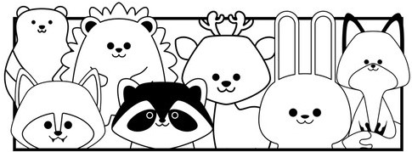

Masmavi bir gün yaşıyoruz!

Okula masmavi giyinip geliyoruz. Gizemli bir bilmeceyle başlayıp, okulda mavi avına çıkıyoruz.

Mavili şarkılar söyleyip mavili sanat çalışmaları yapıyoruz.

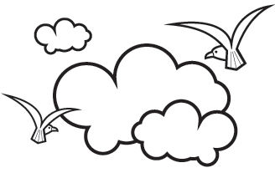

Duygularımızı fark edeceğiz bugün.

Duygularımızı adlandırmayı ve onları farklı yollarla da ifade edebilmeyi öğreneceğiz.

Öfke kontrolü üzerine çalışacağız.

.

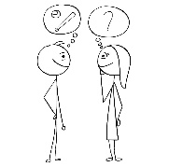

Kendimizi tanımaya devam ediyoruz. İlgilerimize, zevklerimize odaklanacağız. Kişiliğimizle ilgili yeni keşif yolları bulacağız.

Arkadaşlarımıza da kendimizi tanıtacağız.

Sınıfta yapacağımız kişisel albümümüz, ileride baktıkça gülümseyeceğimiz güzel bir hatıra olacak.

**03 Ekim Salı**

**04 Ekim Çarşamba**

**05 Ekim Perşembe**

**06 Ekim Cuma**

**02 Ekim Pazartesi**

**02 EKİM – 06 EKİM HAFTASI**

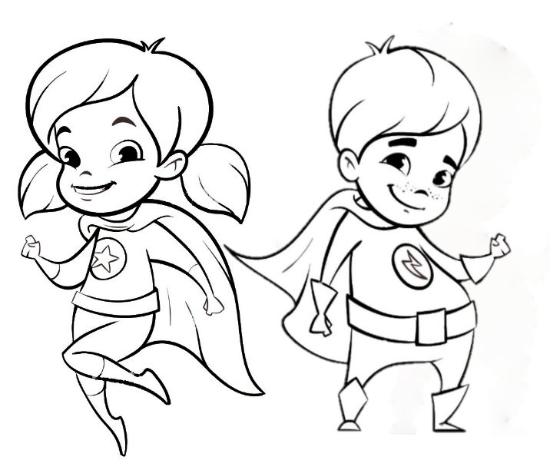

“Kendi Kendime Yeterim” sloganıyla başlayacağımız bugün, öz bakım becerilerimizi geliştireceğiz. Büyüdük artık, öyle değil mi? :)

Mesela kendimize sandviç hazırlayacağız bugün. Özgüvenimiz de gelişecek, becerilerimiz de…





Bizim sınıfa zorbalar giremez!

Biz zorbalığı sevmeyiz!

Biz dostluğu, nezaketi severiz.

Bugünkü konumuz budur :))

İnsanı değerli kılanın davranışları olduğunu öğreneceğiz. Kendimiz için güzel ve kabul gören bir yol çizeceğiz.

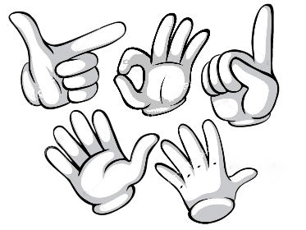

Çok, çok değerli bir organımızı konu edindik bugün. Ellerimiz!

Neden mi değerli? Tam da bugün öğreneceğiz işte. Hem de çok eğleneceğiz. Bugünden sonra çevremize ve kendimize daha dikkatli bakacağız.



Risk nedir?

Tehlike nedir?

Güvenli alan nedir?

Keşfederek öğreniyoruz. Okulda risk avına çıkıyoruz. Çevremize daha dikkatli ve başka bir bakış açısıyla bakmayı öğreniyoruz.

Hareket etkinliğimiz ve duyusal oyunlarımızla günü pekiştiriyoruz.

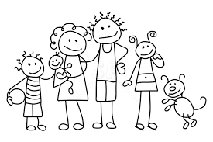

Canım Ailem günü! ☺

Bugün ailemiz hakkında sohbet ediyoruz. Ailemizi tanıtıyoruz.

Ailem parmak oyununu oynuyoruz.

Drama çalışmamızda aile hayatını canlandırıyoruz.

Oynadığımız oyunlar. Söylediğimiz şarkılar hep aile ile ilgili bugün.

**10 Ekim Salı**

**11 Ekim Çarşamba**

**12 Ekim Perşembe**

**13 Ekim Cuma**

**09 Ekim Pazartesi**

**09 EKİM – 13 EKİM HAFTASI**



Tehlikelere karşı nasıl önlemler alabileceğimizi öğreniyoruz. Günlük yaşamda karşılaşabileceğimiz tehlikeleri ve bu durumlarda nasıl davranmamız gerektiğini örnekler üzerinden öğreniyoruz.

Fen etkinliğimiz, şarkımız ve oyunlarımızla öğrendiklerimizi pekiştiriyoruz.



Sapsarı bir gün yaşıyoruz!

Okula sarı giysiler giyinip geliyoruz. Gizemli bir bilmeceyle başlayıp, okulda sarı avına çıkıyoruz.

Sarılı şarkılar söyleyip sarılı sanat çalışmaları yapıyoruz.

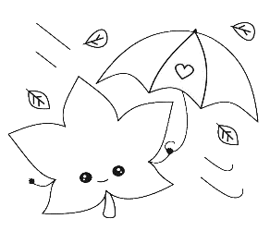

Sarı, turuncu, kırmızı kahverengi… Hepsi sonbaharın güzel renkleri…

Şarkımız, oyunlarımız, sanat çalışmamız bu renklerle geçecek bugün. Sonbaharın renklerini kullanacağız.

Müzikte nüansları öğreneceğiz.

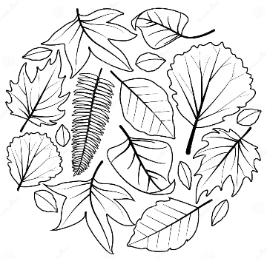

Çevremize dikkat kesilince yaprakları fark edeceğiz.

Ve yaprakların güzelliğini…

Hem neden yerdeler bu yapraklar?

Neden değişmiş renkleri?

Biri mi boyamış yoksa?

Bunları da öğreneceğiz.

Yapraklarla dolu harika bir gün bizi bekliyor.

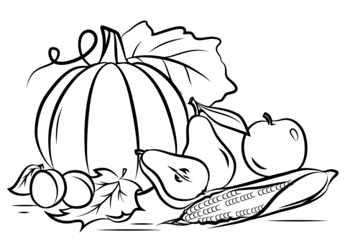

Şimdi size bir soru:

Sonbaharı tadı nasıldır?

Tadı olmaz mı yoksa?

Biz bugün sonbaharı tadacağız. Hem duyularımız geliştireceğiz, hem de sonbaharı farklı bir taraftan ele alacağız.

Lezzetli bir gün olacak gibi…

**18 Ekim Çarşamba**

**19 Ekim Perşembe**

**20 Ekim Cuma**

**16 Ekim Pazartesi**

**17 Ekim Salı**

**16 EKİM – 20 EKİM HAFTASI**

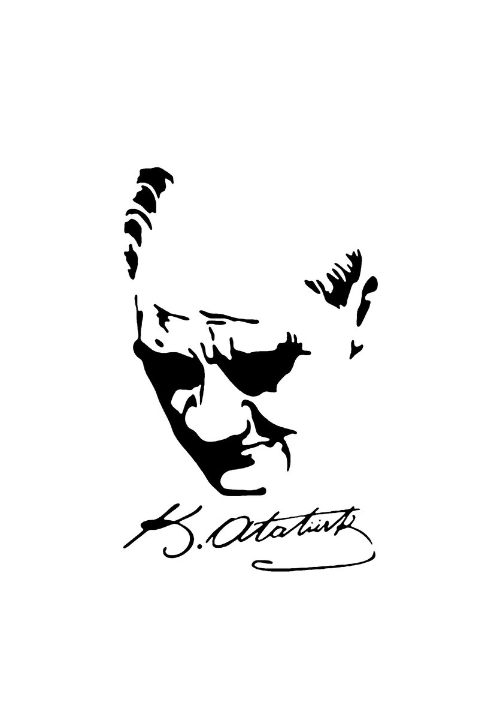

Bayramımız geliyor ve biz bu en büyük bayram için sınıfımızı süslüyoruz. Süslerken de bunu neden yaptığımızı, neden bayram dediğimizi öğreniyoruz.

İstiklal Marşımız okunurken nasıl durmamız gerektiğini ve bunun nedenini öğreniyoruz.

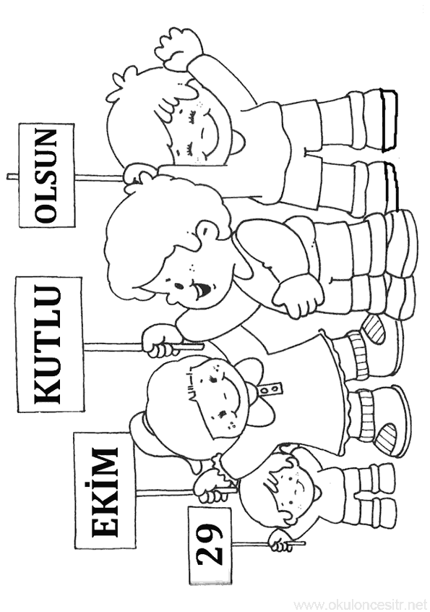

Mustafa Kemal Atatürk’ü fotoğraflarıyla tanıyoruz. Atamız hakkında detaylı bilgiler öğrenmeye geçmeden önce hakkında genel bilgiler ediniyoruz.

2 Rakamını şekil ve nicelik bakımından inceliyoruz. Farkındalık ve ayırt etme çalışması yapıyoruz.

Ulu önderimizi yakından tanıyoruz. Hayatı, ailesi hakkında bilgiler ediniyoruz.

Ülkemiz için verdiği emeği öğreniyoruz.

Yalova Köşk’ünün yerini neden değiştirdiğini öğreniyor ve hayata bakışı hakkında çok önemli izlenimlere kavuşuyoruz.

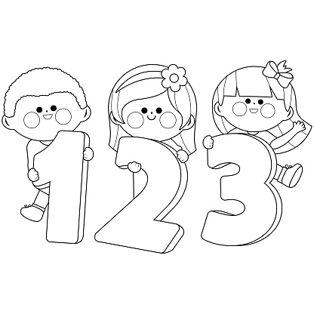

Rakamya nın Sevimli korkuluklarının keyifli öyküsü ile sayılarla ilgili çalışmaya devam ediyoruz.1 ve 2 ile sayılar âleminde gezintiye çıkıyoruz.

Korkuluk şarkısı ile dans ediyoruz.

Dil etkinliği ve oyunlarla günü pekiştiriyoruz.

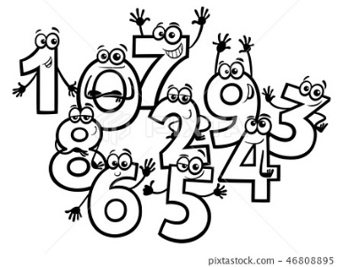

Rakamya Günü!

Bugün, rakam, sayı ve matematik çalışmalarını yaparken yıl boyu bahsedeceğimiz Rakamya ülkesi ile tanışıyoruz.

Keyifli öykümüz aracılığı ile sayılarla tanışıyor ve farkındalık çalışmaları yapıyoruz. Etkinliklerimiz sayılar üzerine bugün.

**23 EKİM – 27 EKİM HAFTASI**

**23 Ekim Pazartesi**

**24 Ekim Salı**

**25 Ekim Çarşamba**

**27 Ekim Cuma**

**26 Ekim Perşembe**



Dikkatle bakarsak çevremize birçok nesnenin eşi var. Çorabın eşi… Ayakkabının eşi…

Eldivenin eşi…

Dikkatle bakarak eşleştirmeler yapacağız. Eşleştirmeli oyunlar oynayacağız. Aynı, farklı, benzer kavramlarını ayırt edeceğiz.

Ama bir şey var ki eşi yok? Nedir o? :))

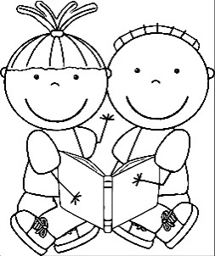

Bir ayı daha tamamladık. Yine çok şeyler öğrendik, çok şeyler yaşadık.

Bugün hatırlama günü. Öğrendiğimiz bilgileri hatırlayacağız. Şarkıları, şiirleri, tekerlemeleri tekrarlayacağız.

En sevdiğimiz oyunları oynayacağız.



**30 EKİM – 03 KASIM HAFTASI**

**30 Ekim Pazartesi**

**31 Ekim Salı**

**01 Kasım Çarşamba**

**03 Kasım Cuma**

**02 Kasım Perşembe**